1. Einleitung
   1. iLiME
   2. Aufgabenstellung
   3. ChargeHere
2. Lastmanagement
   1. Typen:
      1. Statisch
      2. Dynamisch
      3. VDE 4100
   2. Ladeverhalten:
      1. Ladeeinrichtung
      2. Fahrzeuge
3. Konzepte
   1. Regelungstechnisch
   2. Optimierung
4. Optimierungskonzept
   1. Prüfzyklen
   2. Kombinationen
   3. Fitnessfunktion
   4. Heuristiken
5. Prüfverfahren
   1. Während der Entwicklung
   2. Dummy
   3. Praxis
6. Ergebnisse

**A**

**D**

**C**

**B**

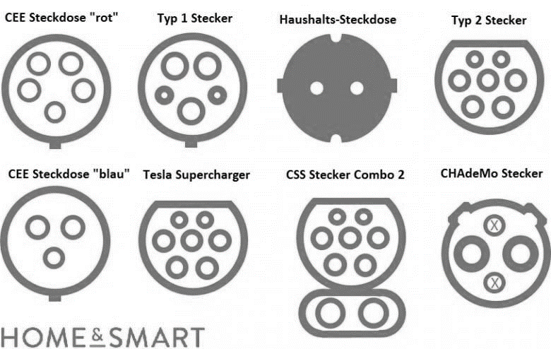



**E**

**H**

**G**

**F**

Typ 2 Stecker

Haushaltssteckdose

Typ 1 Stecker

CEE Steckdose (rot)





Tesla Supercharger

CHAdeMo Stecker

CSS Stecker Combo 2

CEE Steckdose (blau)